
ICS 91.100.30
Q14

中 华 人 民 共 和 国 建 材 行 业 标 准

JC 899-2002

混 凝 土 路 缘 石

Concrete curbs

2002-06-19

发布

2002-12-01 实施

中华人民共和国国家经济贸易委员会 发 布

JC 899-2002

目 次

前言
引言 II
1 范围 1
2 规范性引用文件 1
3 定义、符号和缩略语 1
4 等级与标记 4
5 一般规定 5
6 要求 5
7 抽样 7
8 试验方法 7
9 检验规则 7
10 标志、产品质量合格证、使用说明书 9
11 包装、运输、贮存 9
附录A (规范性附录)外观质量和尺寸偏差试验方法 10
附录B (规范性附录)抗折强度试验方法 12
附录C (规范性附录)抗压强度试验方法 15
附录 D (规范性附录)吸水率试验方法 16
附录E (规范性附录)抗盐冻性试验方法 17
附录 F (资料性附录)规格尺寸、截面图形、截面模量计算 20

JC 899-2002

前 言

本标准的6.3、6.4为强制性的，其余为推荐性的。
本标准的附录A 、附 录B 、附录 C 、附录 D 、附 录E 为规范性附录；附录F 为资料性附录。
本标准由中国建筑材料工业协会提出。
本标准由全国水泥制品标准化技术委员会归口。
本标准由辽宁省建筑材料科学研究所、泉州市群峰机械制造有限公司、合肥香馨建设有限公司负
责起草。
本标准由广州金磐岭水泥制品厂、成都市新宿墙体材料应用发展公司、烟台华德新型建筑材料有 限公司、西宁润海水泥制品有限公司、海南路达新型建筑材料有限公司、乌鲁木齐市市政综合材料处、
辽宁丰源路用材料有限公司、芜湖市克勒特种工程材料有限公司、镇江京威彩瓦有限公司参加起草。
本标准主要起草人：周志宏 徐金山 刚孟兴 刘志辉 由世宽 郭裕超 陈顺治
王 学 尧 康 喜 芹 聂 里 齐广和 韩 伟 芮志平 汪 群
本标准为首次发布。
本标准委托辽宁省建筑材料科学研究所负责解释。

JC 899-2002

引 言

本标准是在总结我国混凝土路缘石科研成果和生产与使用的实践经验的基础上结合我国国情而制 定的。主要技术指标参照采用德国 DIN 483—1981《混凝土路缘石》、欧洲 CEN prEN1340:1993《混 凝土路缘石》和法国 NF P98-302:1982《预制混凝土路缘石和排水沟》标准，抗折及抗盐冻性试验
方法等要求等效采用DIN483—1981 及 CEN prEN1340:1993标准。
本标准尺寸允许偏差负值一律定为-3mm, 正值按等级分为3mm 、4mm 、5mm, 使尺寸偏差达国 际领先水平。截面形状部分直接采用 DIN 483—1981 和 NF P98-302:1982 标准。强度等级在 DIN 483—1981 及 CEN prEN1340:1993标准等级 C6.0、C5.0、C4.0 基础上增加 C;3.0级别。吸水率
指标按 CEN prEN1340:1993 标准最高不超过6%,作为我国优等品指标。
本标准汲取英、(前)苏联、日等国家现行混凝土路缘石标准的相关内容，以适应我国幅员辽阔状
况，使标准技术要求及检测方法更加科学、先进和合理。

中 华 人 民 共 和 国 建 材 行 业 标 准

混 凝 土 路 缘 石

Concrete curbs

JC 899-2002

1 范围

本标准规定了混凝土路缘石(以下简称缘石)的定义、符号和缩略语、等级与标记、 一般规定、
要求、抽样、试验方法、检验规则、标志、产品质量合格证、使用说明书及包装、运输和贮存。
本标准适用于以水泥和密实集料为主要原料，经振动法、压缩法或以其他能达到同等效能之方法 预制的铺设在路面边缘、路面界限及导水用缘石。其可视面可以是有面层(料)或无面层(料)的、
本色或彩色及凿毛加工的。
2 规范性引用文件

下列文件中的条款通过本标准的引用而成为本标准的条款。凡是注日期的引用文件，其随后所有 的修改单(不包括勘误的内容)或修订版不适用于本标准，然而，鼓励根据本标准达成协议的各方研
究是否可使用这些文件的最新版本。凡是不注日期的引用文件，其最新版本适用于本标准。
GB 175 硅酸盐水泥、普通硅酸盐水泥
GB 1344 矿渣硅酸盐水泥、火山灰质硅酸盐水泥及粉煤灰硅酸盐水泥
GB 1596 用于水泥和混凝土中的粉煤灰
GB/T 2015 白色硅酸盐水泥
GB 8076 混凝土外加剂
GB 12958 复合硅酸盐水泥
GB/T 14684 建筑用砂
GB/T 14685 建筑用卵石、碎石
GBJ 82 普通混凝土长期性能和耐久性试验方法
GBJ 146—1990 粉煤灰混凝土应用技术规范

JC/T 539 | 混凝土和砂浆用颜料及其试验方法
JGJ 63 | 混凝土拌合用水标准

3 定义、符号和缩略语

3.1 定义
3.1.1 混凝土路缘石 concrete curb
铺设在路面边缘或标定路面界限的预制混凝土的界石。
3.1.2 混凝土平缘石 concrete flush curb
顶面与路面平齐的混凝土路缘石。有标定路面范围、整齐路容、保护路面边缘的作用。

国家经济贸易委员会 2002-06-19

批准

2002-12-01 实施

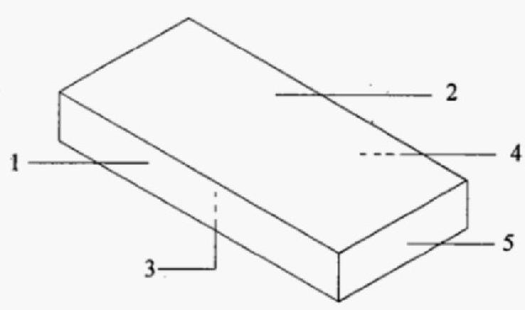
1 — — 侧面；
2 — — 顶 面 ；
3 ——底面；
4 — — 背面；
5 — — 端 面 ；
6—— 下顶面；
7 — — 底侧面。
3.1.3 混凝土立缘石 concrete vertical curb
顶面高出路面的混凝土路缘石。有标定车行道范围以及引导排除路面水的作用。
3.1.4 混凝土平面石 concrete gutter apron curb
铺砌在路面与立缘石之间的混凝土平缘石。
3.2 结构形状及其各部位名称 the shape and name described the parts of concrete curb
缘石按其结构形状分为直线形缘石和曲线形缘石。其各部位名称见图1、图2、图3。

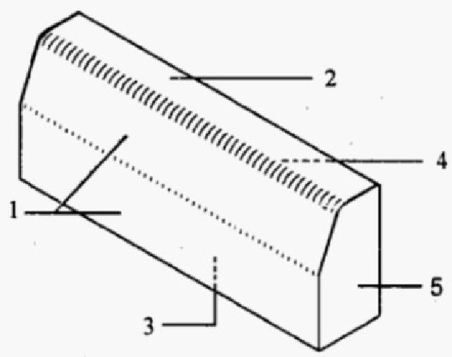

立缘石
图 1 直线形缘石

平面石

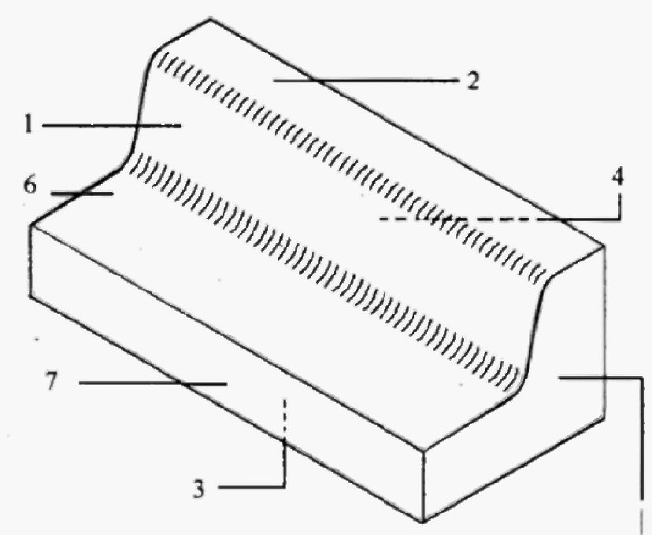

5

图 2 直线形、截面L 状缘石

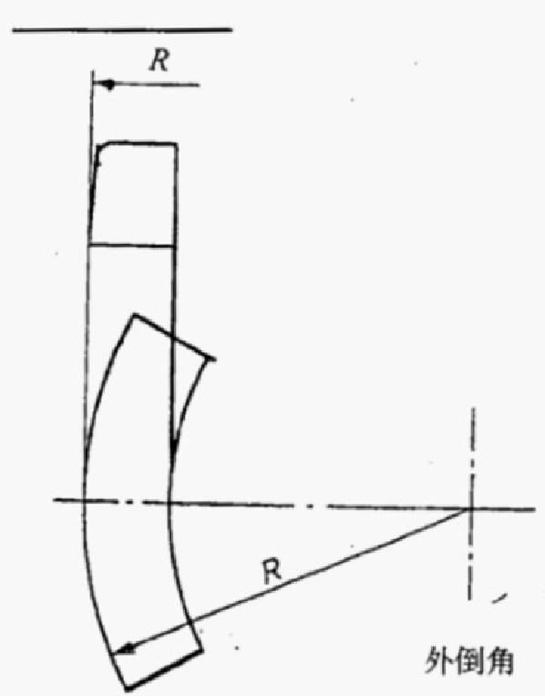

JC 899-2002
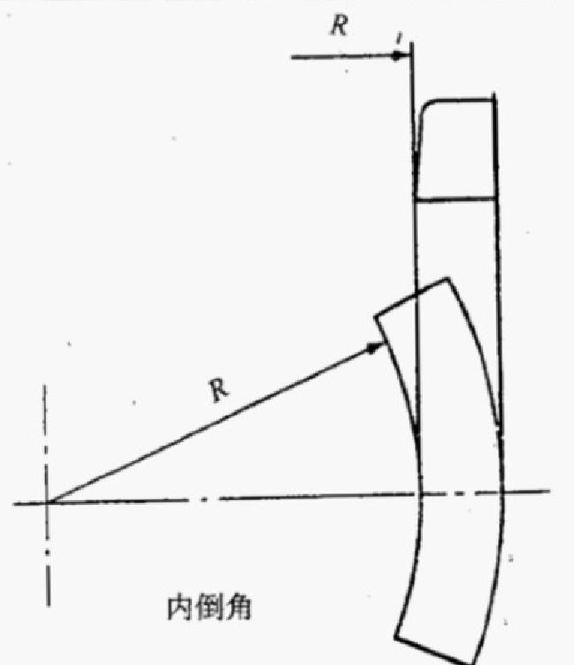

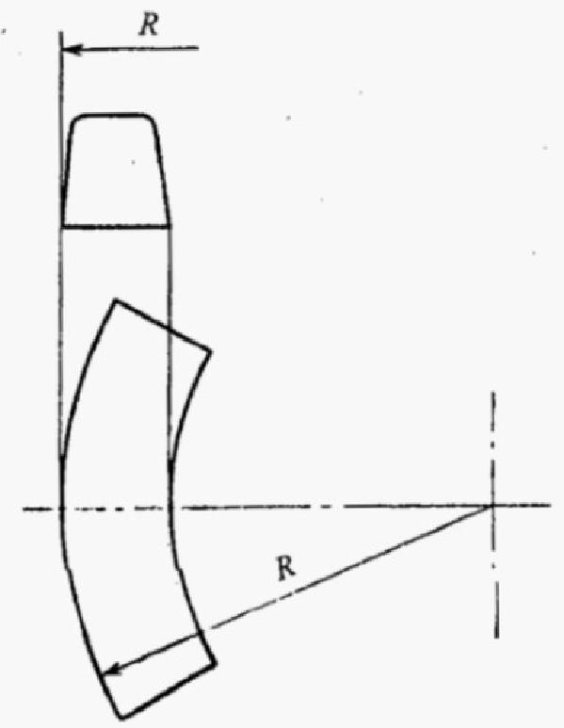

双面倒角

图 3 曲线形缘石
3.3 缘石型号、规格尺寸 type.shape and dimensions of concrete curb
直线形缘石按其截面分为H 型 、T 型 、R 型 、F 型 、P 型 、RA 型。其首选截面、规格参见附录 F
(资料性附录)。根据供需双方协商，亦可生产其他型号及其规格的缘石。
3.4 符号
A——试块承压面积， mm²;
Ap—— 抗盐冻性试块受试面积，mm²;
b₀——抗折试验时试件的宽度， mm,b₆=h;
b——缘石宽度， mm;
b₁——RA 型截面缘石总宽度，mm;
b₂——RA 型缘石顶面宽度，mm;

Ce——抗压强度， MPa;
C. 抗压强度平均值， MPa;
Cemin——抗压强度最小值， MPa;
C—— 抗折强度，MPa;
C——抗折强度平均值，MPa;
Cmin— 抗折强度最小值，MPa;
D——抗冻性；
d——试验龄期，天；
h₀ 抗折试验时试件的高度，mm,h₀=b;
h——缘石高度， mm
h₁——RA 型缘石总高度，mm;
h₂——RA 型缘石底座最小高度， mm;
l——缘石长度， mm;
ls——抗折试件跨距长度，mm,ls=l-2×50mm;
MB 弯距， N·mm,MB=Pmax·ls/4;
m₀——试块烘干后质量，g;
m₁——试块吸水24h 后质量，g;
myp——抗盐冻性试验试块质量损失， mg;
ND——抗盐冻性；
Pmax——最大荷载，N;
R— 不合格试件总数(R₁ 某一项目第一次不合格试件总数；R₂ 某一项目第二次不合格试件总数。);
W——吸水率，%;
W₀——截面模量， cm³;
△Wn——抗盐冻性质量损失， kg/m²;
3.5 缩略语
各种形状缘石英文缩略语为：
BCC—— 直线形混凝土路缘石 (beeline concrete curb)
CC—— 混凝土路缘石 (concrete curb)
CCC—— 曲线形混凝土路缘石 (curve concrete curb)
CFC——混凝土平缘石 (concrete flush curb)
CGA——混凝土平面石 (concrete gutter apron curb)
CVC—— 混凝土立缘石 (concrete vertical curb)
RACC 直线形、截面L 状混凝土路缘石 (right angle concrete curb)

4 等级与标记

4.1 等级
4.1.1 直线形缘石抗折强度等级分为C,6.0 、C5.0 、C,4.0 、C3.0。
4.1.2 曲线形及直线形、截面L 状缘石抗压强度等级分为C,40 、C.35 、C,30 、C,25。
4.1.3 质量等级：符合某个强度等级的缘石，根据其外观质量、尺寸偏差和物理性能分为优等品(A)、 一等品 (B) 、 合格品 (C)。
4.2 标记
缘石按产品代号，规格尺寸，强度、质量等级和本标准编号顺序进行标记。
示 例 ：H 型的立缘石，规格尺寸240mm×300mm×1000mm, 抗折强度等级为 C4.0, 一等品的标
记为： CVC H 240×300×1000 (CA.0) (B) JC 899—2002
5 一般规定

5.1 原材料
5.1.1 水泥应符合GB 175、GB/T 2015、GB 12958的规定及GB 1344中矿渣硅酸盐水泥的规定。
5.1.2 细集料应符合GB/T 14684的规定。
5.1.3 粗集料应符合GB/T 14685的规定。
5.1.4 采用硬质密实的工业废渣取代粗、细集料时，不得对缘石的品质产生有害的影响；有关相应的 技术要求应符合5.1.2、5.1.3的规定；烧失量不大于8%。
5.1.5 粉煤灰应符合GB 1596及 GBJ 146—1990的规定。
5.1.6 外加剂应符合GB 8076 的规定。
5.1.7 水应符合 JGJ 63 的规定。
5.1.8 颜料应符合JC/T 539 的规定。
5.2 外形
5.2.1 缘石应边角齐全、外形完好、表面平整，可视面宜有倒角。除斜面、圆弧面、边削角面构成的 角之外，其他所有角宜为直角。
5.2.2 缘石面层(料)厚度，包括倒角的表面任何一部位的厚度，应不小于4mm。
6 要求

6.1 外观质量
缘石外观质量应符合表1的规定。
表 1 外观质量
项 目 | 单位 | 优等品 (A) | 一等品 (B) | 合格品 (C)
缺棱掉角影响顶面或正侧面的破坏最大投影尺寸 ≤ | mm | 10 | 15 | 30
面层非贯穿裂纹最大投影尺寸 ≤ | mm | 0 | 10 | 20
可视面粘皮(脱皮)及表面缺损最大面积 ≤ | mm² | 20 | 30 | 40
贯穿裂纹 | 不允许

分层 | 不允许
色差、杂色 | 不明显

6.2 尺寸偏差
缘石尺寸允许偏差应符合表2的规定。

表 2 尺寸允许偏差

单位： mm

项 目 | 优 等 品 ( A ) | 一 等 品 ( B ) | 合 格 品 ( C )
长 度，! | ±3 | +4  -3 | +5  -3
宽 度 ， b | ±3 | +4  -3 | +5  -3
高 度 ， h | ±3 | +4  -3 | +5  -3
平整度 ≤ | 2 | 3 | 4
垂直度 ≤ | 2 | 3 | 4

6.3 力学性能
6.3.1 直线形缘石抗折强度应符合表3的规定。
表 3 抗折强度 单位： MPa

等 级 | C6.0 | C;5.0 | C;4.0 | C₁3.0
平均值，C ≥ | 6.00 | 5.00 | 4.00 | 3.00
单块最小值，C ≥ | 4.80 | 4.00 | 3.20 | 2.40

6.3.2 曲线形缘石，直线形、截面L 状缘石抗压强度应符合表4的规定。
表 4 抗压强度 单位： MPa

等 级 | C₄40 | C.35 | C。30 | C.25
平均值，C。 ≥ | 40.0 | 35.0 | 30.0 | 25.0
单块最小值，Ci ≥ | 32.0 | 28.0 | 24.0 | 20.0

6.4 物理性能
6.4.1 吸水率
缘石吸水率应符合表5的规定。
表 5 吸水率 单位：%

项 | 目 | 优 等 品 ( A ) | 一 等 品 ( B ) | 合 格 品 ( C )
吸水率，% | ≤ | 6.0 | 7.0 | 8.0

6.4.2 抗冻及抗盐冻性
需做抗盐冻性试验时，可不做抗冻性试验。
6.4.2.1 抗冻性
寒冷地区、严寒地区缘石应进行抗冻性试验。缘石经 D50 次冻融试验的质量损失率应不大于3.0%。
6.4.2.2 抗盐冻性
寒冷地区、严寒地区冬季道路使用除冰盐除雪时及盐碱地区应进行抗盐冻性试验。缘石经 ND25
次抗盐冻性试验的质量损失应不大于0.50 kg/m²。
7 抽样

7.1 批量
每批缘石应为同一类别、同一型号、同一规格、同一等级，每20000件为一批；不足20000件， 亦按一批计；超过20000件，批量由供需双方商定。塑性工艺生产的缘石每5000件为一批，不足5000
件，亦按一批计。
7.2 抽样
应随机抽样。抽样前应预先确定抽样方法，使所抽取的试件具有代表性。抽取龄期不小于28d的试件。
7.2.1 外观质量和尺寸偏差
外观质量和尺寸偏差试验的试件，按随机抽样法从成品堆场中每批产品抽取13块。
7.2.2. 物理性能和力学性能
物理性能与力学性能试验的试件(块),按随机抽样法从外观质量和尺寸偏差检验合格的试件中抽 取。每项物理性能与力学性能中的抗压强度试块应分别从3个不同的缘石上各切取1 块符合试验要求
的试块；抗折强度直接抽取3个试件。
8·试验方法

8.1 外观质量和尺寸偏差
外观质量和尺寸偏差试验按本标准附录 A 规定进行。
8.2 力学性能
抗折强度按本标准附录B 规定进行。
抗压强度按本标准附录C 规定进行。
8.3 物理性能
吸水率按本标准附录 D 规定进行。
抗冻性试验按 GBJ82 的抗冻性试验方法进行。试块制备，从缘石中切割出带有面层(料)和基
层(料)的100mm×100mm×100mm 的试块。
抗盐冻性按本标准附录E 规定进行。
9 检验规则

9.1 检验分类
产品检验分出厂检验和型式检验。

9.2 出厂检验
9.2.1 每批出厂产品都应进行出厂检验。
9.2.2 出厂检验项目：外观质量、尺寸偏差、力学性能(抗折强度或抗压强度)。
9.3 型式检验
型式检验内容包括本标准要求的外观质量、尺寸偏差、力学性能、吸水率、抗冻性、抗盐冻性
有下列情况之一者，应进行型式检验。
a) 新产品或老产品转厂生产的试制定型鉴定；
b) 生产中如品种、原材料、混凝土配合比、工艺有较大改变或设备大修，有可能影响产品性能时
c) 正常生产时，每年进行一次；
d) 产品停产半年以上，又恢复生产时；
e) 出厂检验与上次型式检验结果有较大差异时；
f) 国家质量监督机构提出进行型式检验的要求时；
g) 用户有特殊要求时。
9.4 判定规则
9.4.1 外观质量及尺寸允许偏差
经检验外观质量及尺寸偏差的所有项目都符合某一等级规定时，判定该项为相应质量等级。
根据某一项目不合格试件的总数 R₁ 及二次抽样检验中不合格(包括第一次检验不合格试件)的总
数R₂ 进行判定。
若 R₁≤1, 合格；若R₁≥3, 不合格；若R₁=2 时，则允许按7.2.1 规定进行第二次抽样检验。若 R₂
≤4时，合格；若R₂≥5, 不合格。
若该批产品两次抽样检验达不到标准规定的要求而不合格时，可进行逐件检验处理，重新组成外
观质量和尺寸偏差合格的批。
9.4.2 物理、力学性能
9.4.2.1 物理性能
经检验，各项物理性能3 块试验结果的算术平均值符合某一等级规定时，判定该项为相应质量等
级。

9.4.2.2 力学性能
经检验，力学性能3件(块)试验结果的算术平均值及单件(块)最小值都符合某一等级规定时，
判定该项为相应强度等级。

9.4.3 总判定
所有检验项目的结果都符合某一等级规定时，判为相应等级；有一项不符合合格品等级规定时，
判为不合格品。

10 标志、产品质量合格证和使用说明书

10.1 标志
出厂产品中，至少应有2%的产品在其背面或底面有明显的标志。
10.2 产品质量合格证
产品出厂交货，必须提供至少应包括如下内容的产品质量合格证。
a) 企业名称和商标；
b) 批量编号；
c) 生产日期；
d) 检验结果；
e) 合格证书编号；
f) 标记；
g) 检验单位、检验员签章。
10.3 使用说明书
为方便使用，供方应提供缘石的使用说明书，说明现场施工方法和要求及参考使用数量等。

11 包装、运输和贮存

11.1 包装 ·
用吊装托架装运时，应捆扎牢固。
11.2 运输
装运时，缘石应正侧面相向，排放稳实靠紧。应采取有效措施保护可视面；运输时应避免碰撞；
装卸时严禁抛、掷；汽车散装运输时，严禁倾倒卸车。
11.3 贮存
缘石贮存堆场应平坦、坚实和清洁。应按种类、型号、规格、等级分别堆放。堆垛应整齐，高度
不宜超过1.5m。

附 录 A
(规范性附录)
外观质量和尺寸偏差试验方法

A1 外观质量

A1.1 量具
分度值为1mm 的钢板尺、卡尺。
A1.2 .测量方法
A1.2.1 面层(料)厚度
将缘石断开，在其截面测量面层(料)厚度尺寸(可用抗折试件的断口处测量),精确至1mm。
A1.2.2 缺棱掉角
测量顶面和正侧面缺棱掉角处损坏、掉角的长度和宽度(或高度)投影尺寸，精确至1mm。
A1.2.3 表面裂纹
测量裂纹所在面上的投影长度；若裂纹由一个面延伸至相邻面时，测量其延伸长度之和，精确至
1 mm。
A1.2.4 粘皮(脱皮)
测量顶面和正侧面上粘皮(脱皮)及表面缺损或伤痕处互相垂直的两个最大尺寸，精确至1 mm;
计算其面积，精确至1mm²。
A1.2.5 分层、色差和杂色
在自然光照或不低于40W 日光灯下，距缘石1.5m处，对缘石的端面、背面(或底面)肉眼检验
分层；对表面风干的缘石肉眼检验色差及杂色。
A2 尺寸偏差

A2.1 量具
分度值为1mm, 量程为300mm 和1000mm 的钢板尺、卡尺、塞尺、直角尺或丁字尺。
A2.2 测量方法
A2.2.1 长度
分别在缘石顶面中部，正侧面及背面距底面10 mm 处测量长度，取三个测量值的算术平均值为该
试件的长度值，精确至1mm。

A2.2.2 宽度
分别在缘石底面的两端，距端面10 mm 处及底面中部测量宽度，取其三个测量值的算术平均值为
该试件的宽度值，精确至1mm。

A2.2.3 高度
以上内容仅为本文档的试下载部分，为可阅读页数的一半内容。如要下载或阅读全文，请访问：https://d.book118.com/878045035005006045

